NA – Chemie: Glockenblumen als Indikator
Diese Fotografien von Th. Nickl stehen frei zur Verfügung für schulische Zwecke unter Angabe der Quelle. Die Bilder sind groß genug für die Projektion (kopieren und z. B. in Multimedia einfügen).

Wenn die Schüler mit Blaukrautsaft einen Säure-Base-Indikator kennengelernt haben, können sie als (freiwillige) Hausaufgabe die Blüten von Glockenblumen (Campanula) auf ihre Eigenschaften als Indikator testen, indem sie diese auf einen Ameisenbau oder eine Ameisenstraße legen. Die Ameisen attakieren sofort den vermeintlichen Angreifer mit Ameisensäure, die für eine rosa Färbung der sonst blauvioletten Blüten sorgt.
Bei den vorliegenden Aufnahmen wurde direkt vor dem Auflegen der Blüten die oberste Schicht des Ameisenbaus entfernt, so dass einige Puppen frei lagen. Bei jeder Aufnahme steht die Zeitspanne, die seit dem Auflegen vergangen ist.
Die Schüler sollen beschreiben, was sich von Bild zu Bild ändert wie Anzahl und Größe der rosa Flächen, Anzahl der Ameisen-Puppen (die eifrig in tiefere Bereiche des Baus geschafft werden).
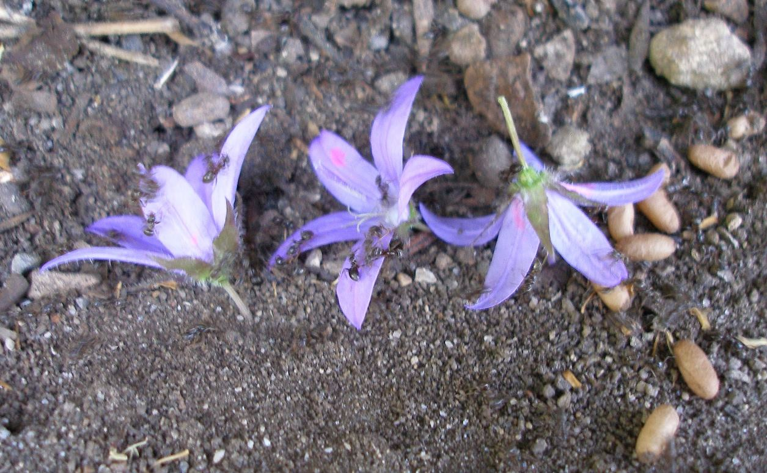
0,5 Minuten nach dem Auflegen
der Blüten
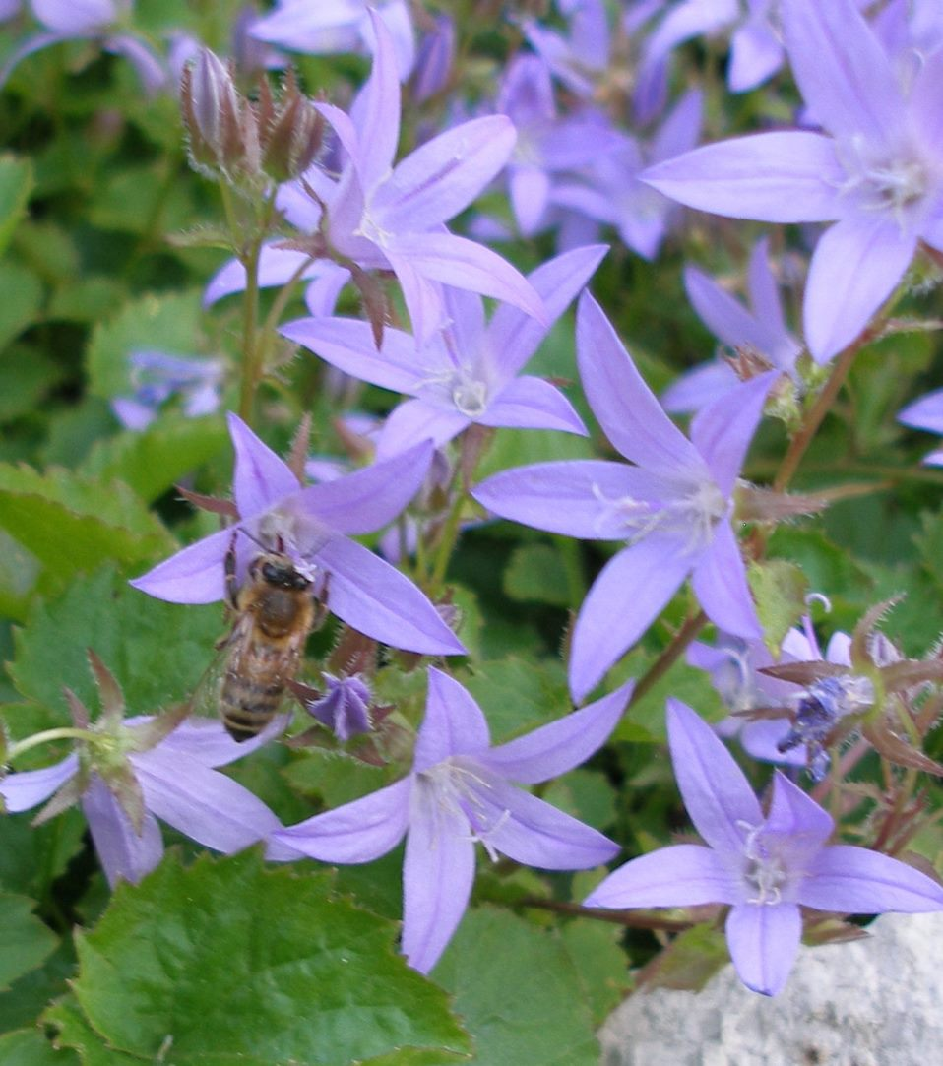
Glockenblumen im Beet mit Biene

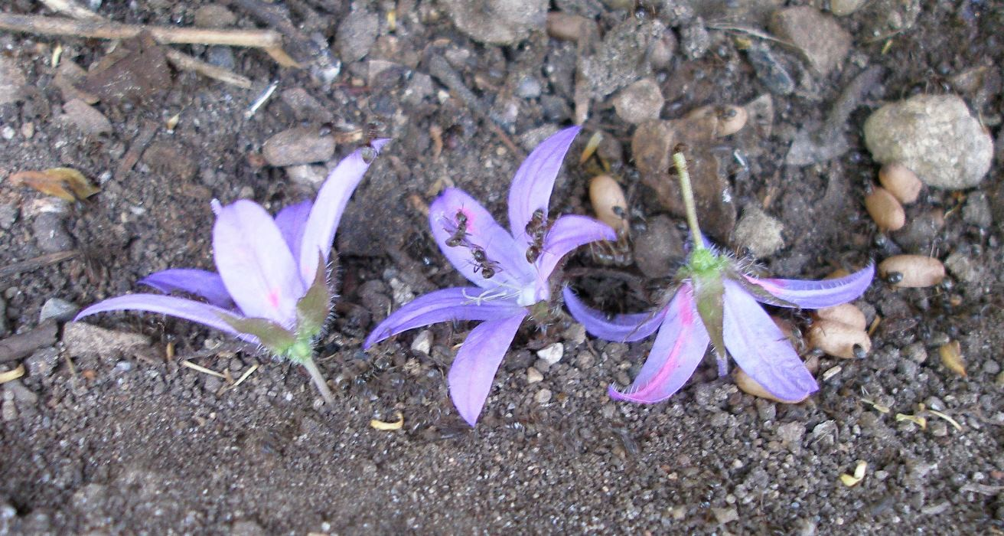
1 Minute nach dem Auflegen

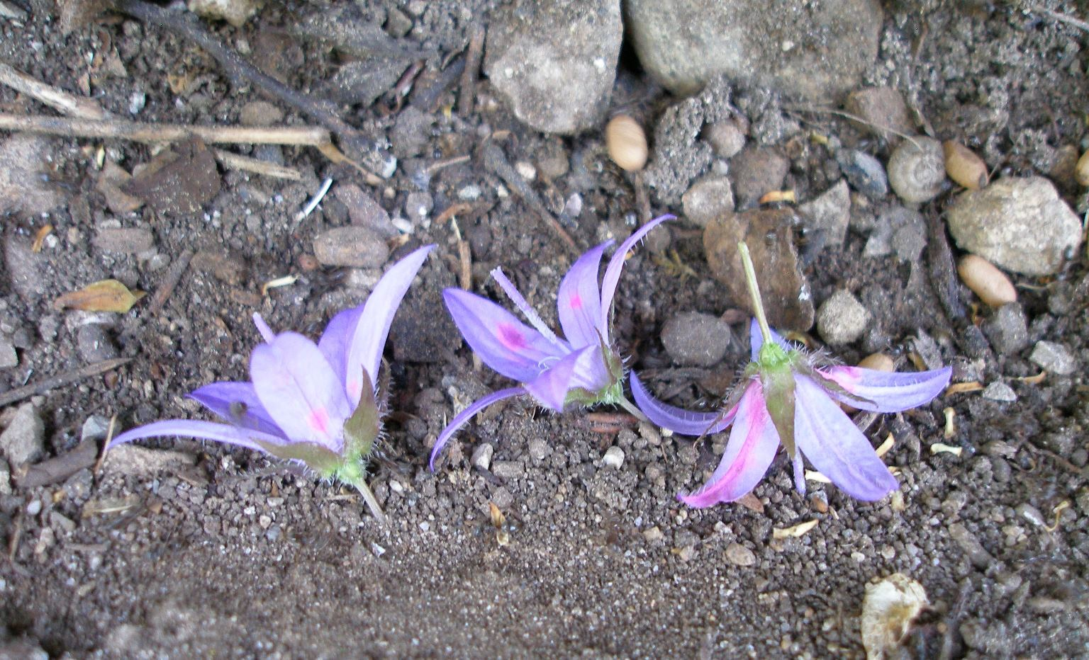
5 Minuten nach dem Auflegen

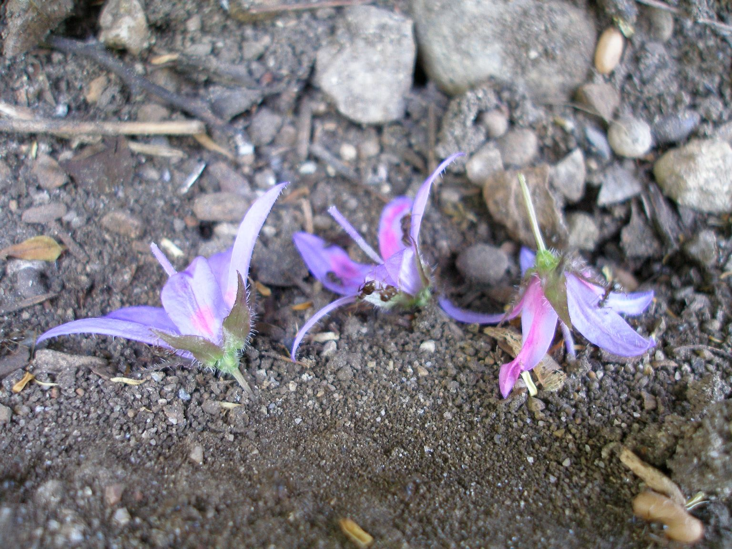
10 Minuten nach dem Auflegen

Nickl, Mai 2018
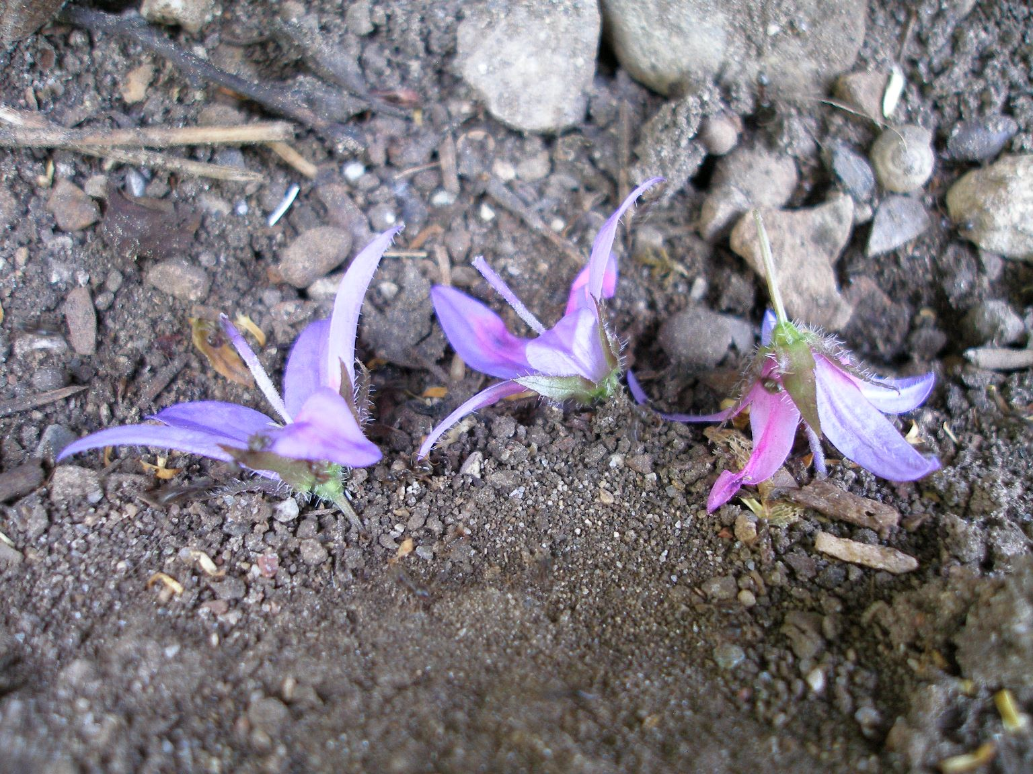
25 Minuten nach dem Auflegen

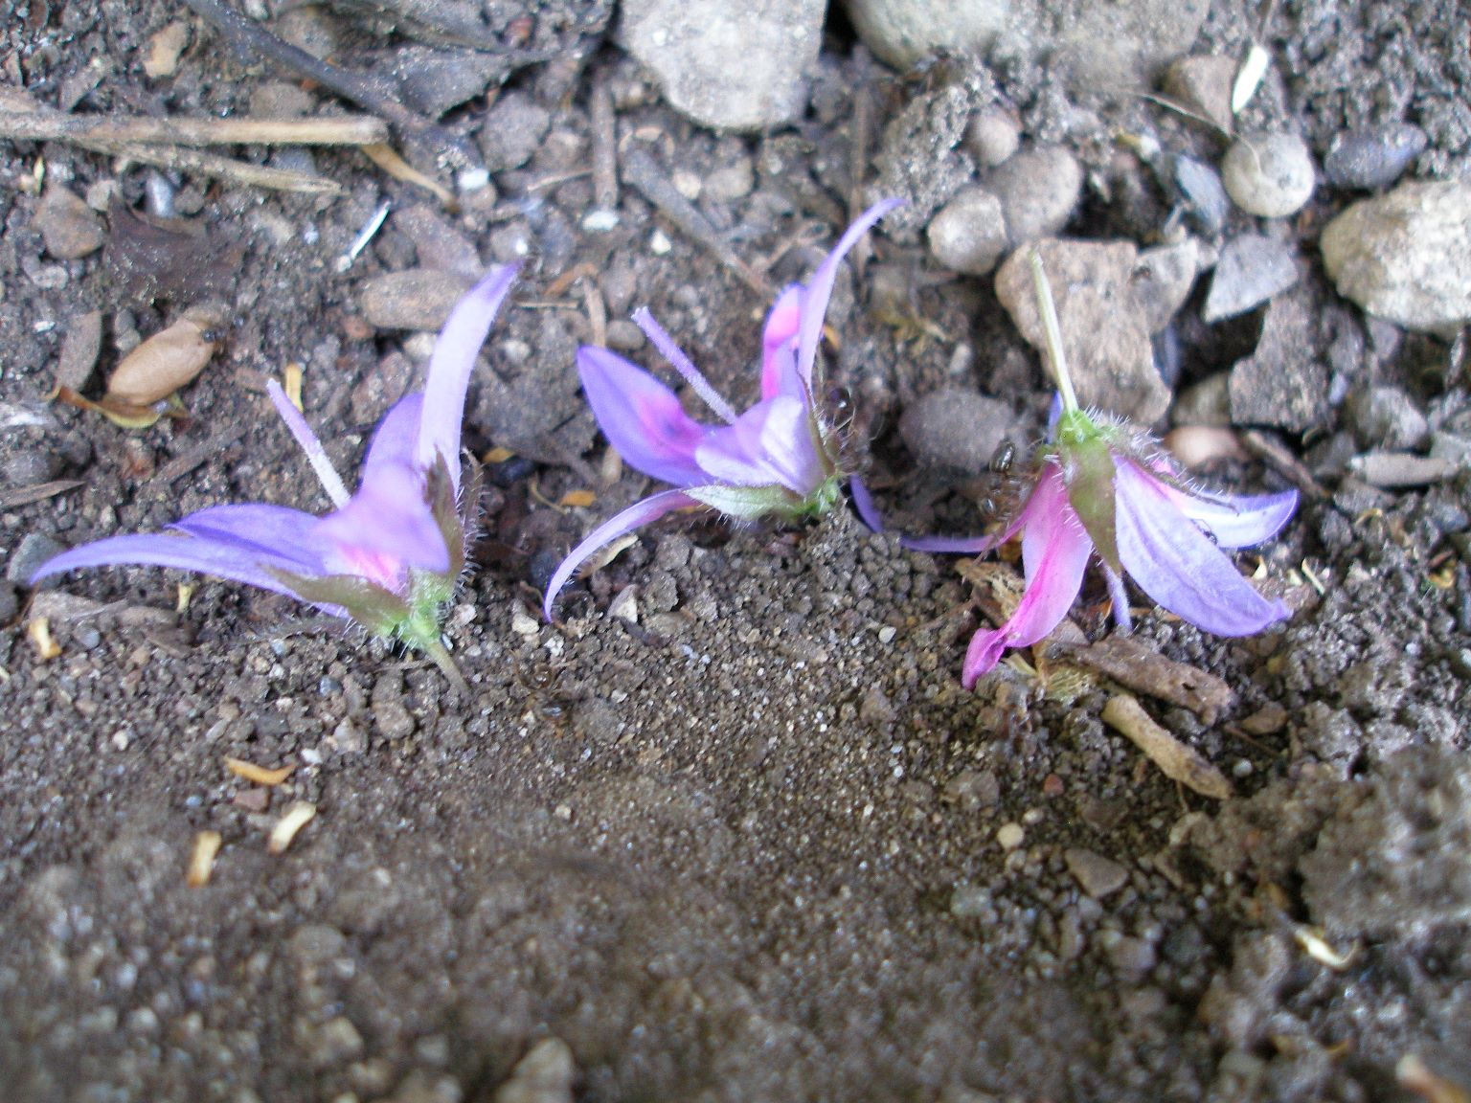
20 Minuten nach dem Auflegen

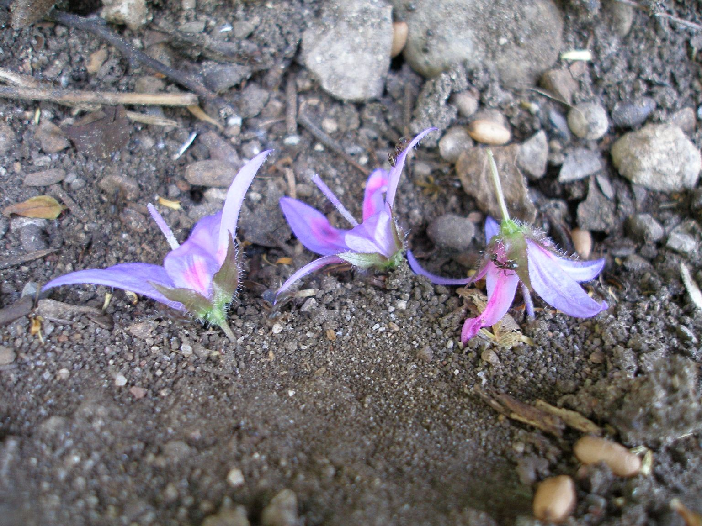
15 Minuten nach dem Auflegen

